

***X Банковская юридическая конференция «Банковское право России: выверяем фарватер»***



С 18 по 19 декабря 2024 года представители кафедры финансового права Университета имени О.Е. Кутафина (МГЮА) приняли участие в 10 банковской юридической конференции, при поддержке Ассоциации банков России.

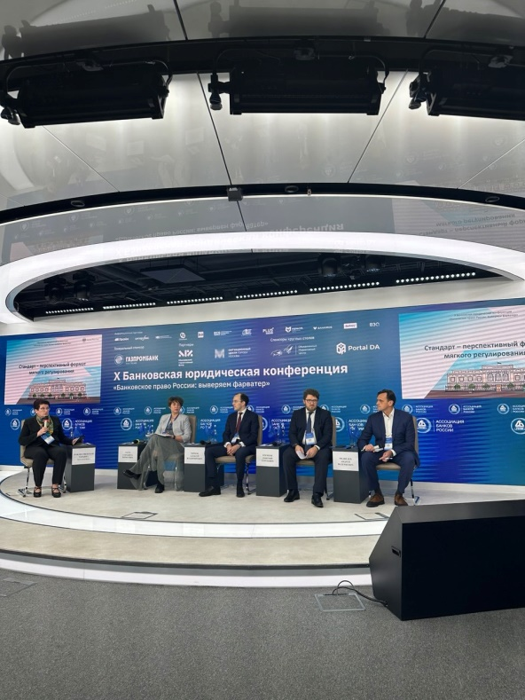

Участники конференции: Аксаков Анатолий Геннадьевич, Председатель Комитета по финансовому рынку, Государственная Дума Российской Федерации, Председатель Совета Ассоциации банков России Чистюхин Владимир Викторович, Первый заместитель Председателя, Банк России Козлачков Анатолий Анатольевич, Президент, Ассоциация банков России.

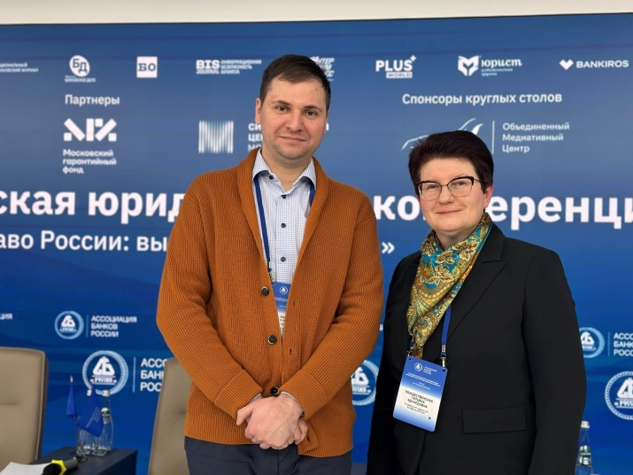

Для чего создается институт комплексного урегулирования задолженности? Какая модель выбрана для его создания? Каковы представления регулятора, профессиональных субъектов финансового рынка и финансового уполномоченного о ключевых характеристиках нового института? Какова роль финансового уполномоченного в процедуре комплексного урегулирования задолженности? На эти, а также другие вопросы, были получены ответы в рамках проводимого мероприятия.

Также подписывайтесь на наш Telegram канал PROфинансы <https://t.me/PROfinanceMSAL>